**18 апреля экскурсия в анатомический музей ПИМУ**

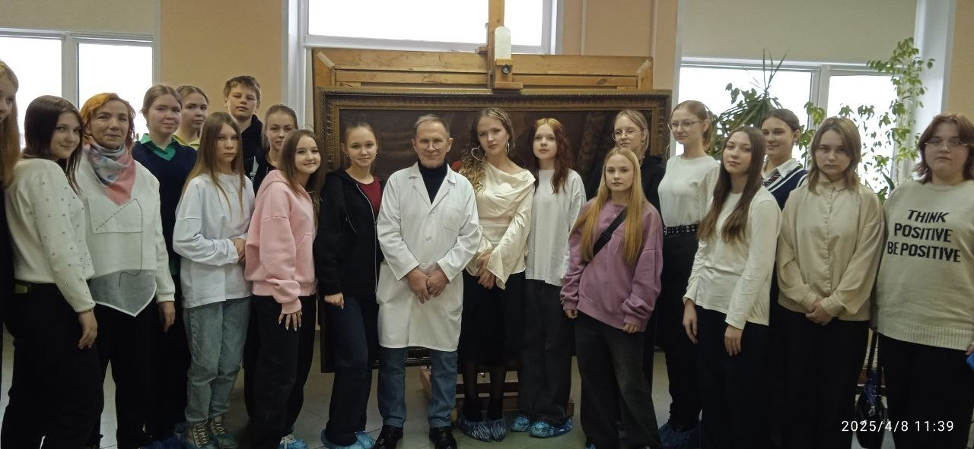

📌Современная система школьного образования приветствует раннюю профессиональную подготовку, в том числе будущих студентов-медиков. Чтобы она осуществлялась на более высоком уровне, в школах созданы классы с углубленным изучением биологии. На учебных занятиях обучающиеся более подробно изучают такие области как анатомия и физиология человека, медицинская биология, биотехнология. Подготовка не только расширяет теоретическую базу и профессиональный кругозор, но и формируют практические компетенции. Именно с этой целью для обучающихся 9-11 классов нашей школы , которые «видят» себя в будущем людьми в белых халатах, была организована экскурсия в анатомический музей ПИМУ. (Анатомия человека — дисциплина для изучения весьма непростая, но она фундаментальна для врачей любой специализации.)  
  
🔶Экскурсию по музею, который расположен на кафедре нормальной анатомии этого медицинского ВУЗа, провел профессор, доктор медицинских наук Михаил Юрьевич Самарин. Это человек , который настолько интересно рассказывал о каждом органе, о его строении, функциях, что мы не заметили, как пролетели полтора часа. А в музее есть на что посмотреть! В огромной экспозиции находится все органы нашего тела. Не муляжи, а настоящие! Там наглядно показана разница между патологией и нормой развития органов нашего тела. Например, в экспозиция эмбриологии представлены различные этапы развития плода. Также здесь можно увидеть сиамских близнецов, эмбриона –«циклопа», плод с «хвостом русалки» и другие аномалии развития. В музее можно было детально рассмотреть всё, что скрыто от наших глаз- экспонаты органов всех систем нашего организма: пищеварительной, дыхательной, сердечно-сосудистой системы, нервной и других. Были искренне удивлены, какого размера камни могут «вырастить» наши почки . Сильное впечатление на нас произвели мумии человека в полный рост. Михаил Юрьевич не просто рассказывал о работе и строении органов, но и пояснял причины развития его аномалии. Благодаря яркой и увлекательной экскурсии посетители лучше поняли и рассмотрели строение человеческого тела, увидели насколько сложно и гармонично оно устроено. Посетить такой музей будет очень интересно и познавательно и для других любителей биологии и просто для любознательных людей. Музей раскрывает и показывает наглядно все секреты человеческого организма изнутри.

👨‍💻👩‍💻Ребята остались довольны таким мероприятием и серьезно задумались о выборе медицинской профессии.

Учитель биологии МБОУ Большемурашкинская СШ  
Татьяна Шадрина